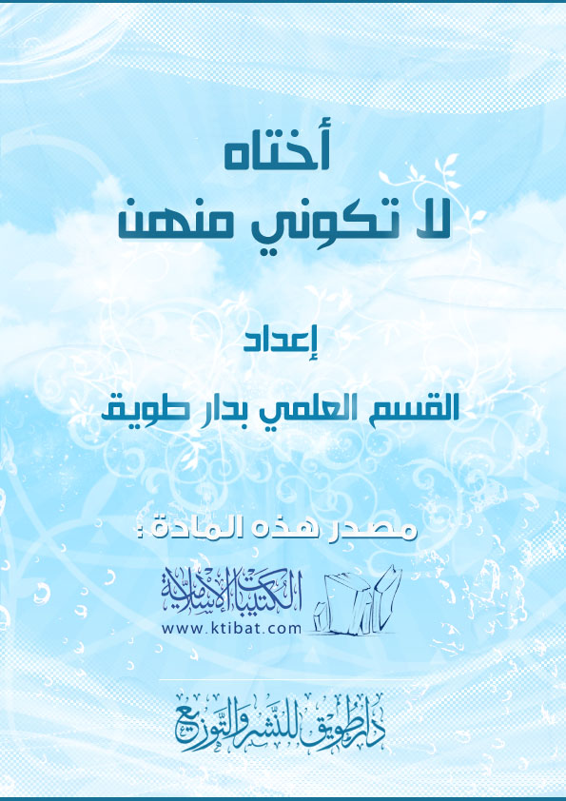
أختاه... لا تكوني منهن
قال رسول الله : «ورأيت النار فإذا أكثر أهلها النساء» فلا تكوني منهن.
عن جابر، قال: شهدت الصلاة مع النبي  في يوم عيد، فبدأ بالصلاة قبل الخطبة بغير أذان ولا إقامة، فلما قضى الصلاة قام متوكئًا على بلال، فحمد الله وأثنى عليه، ووعظ الناس وذكرهم، وحثّهم على طاعته، ثم مضى إلى النساء ومعه بلال، فأمرهن بتقوى الله ووعظهن، وحمد الله وأثنى عليه، وحثهن على طاعته، ثم قال: «تصدقن فإن أكثركن حطب جهنم» فقالت امرأة من سفلة⁽⁾ النساء سعفاء⁽⁾ الخدين، لم يا رسول الله؟ قال: «إنكن تكثرن الشكاة، وتكفرن العشير» فجعلن ينزعن حليهن وقلائدهن، وقرطتهن، وخواتيمهن يقذفن به في ثوب بلال، يتصدقن به⁽⁾.
أختاه:
إنها دعوة صادقة لك أن تنجي بنفسك من هذا المصير السيئ، أن تنجي بنفسك من النار، فالله تعالى نفسه قد دعاك إلى أن تتقي حرها الشديد، وعذابها الأليم، واعتبر سبحانه أن الفوز كل الفوز هو النجاة منها، فقال: فَمَنْ زُحْزِحَ عَنِ النَّارِ وَأُدْخِلَ الْجَنَّةَ فَقَدْ فَازَ الآية «آل عمران 185»، وبين سبحانه بشاعة عذابها ودوامه ليتقيها العاقل، ويهرب منها ذو اللب الرشيد فقال: نَارُ اللَّهِ الْمُوقَدَةُ * الَّتِي تَطَّلِعُ عَلَى الْأَفْئِدَةِ * إِنَّهَا عَلَيْهِمْ مُؤْصَدَةٌ «سورة الهمزة»، وقال: وَمَا أَدْرَاكَ مَا سَقَرُ * لَا تُبْقِي وَلَا تَذَرُ * لَوَّاحَةٌ لِلْبَشَرِ «سورة المدثر»، وقال: كُلَّمَا خَبَتْ زِدْنَاهُمْ سَعِيرًا «الإسراء 97».
وسكان جهنم طعامهم الزقوم والغسلين، وشرابهم ماء حميم يقطع أمعاءهم، وسرابيلهم من قطران – وهو النحاس المذاب.
إن شدة النار وعذابها، وهول سعيرها وقسوته، تفقد الإنسان صوابه، وتجعله يجود بكل أحبابه لينجو منها، ولا نجاة يومئذ يَوَدُّ الْمُجْرِمُ لَوْ يَفْتَدِي مِنْ عَذَابِ يَوْمِئِذٍ بِبَنِيهِ * وَصَاحِبَتِهِ وَأَخِيهِ * وَفَصِيلَتِهِ الَّتِي تُؤْوِيهِ * وَمَنْ فِي الْأَرْضِ جَمِيعًا ثُمَّ يُنْجِيهِ «المعارج».
أختاه
إن أكثر أهل النار من النساء، وهناك فريق منهن غير قليل في الجنة، وهذه دعوة لك أن تجدي في السعي لكي لا تكوني مع الفئة الهالكة، وأن تكوني مع الفريق الناجي منهن، في جنة عرضها السماوات والأرض، جنة قال عنها الحق سبحانه وتعالى في حديثه القدسي: «أعددت لعبادي الصالحين ما لا عين رأت ولا أذن سمعت ولا خطر على قلب بشر» ثم قال رسول الله : «اقرؤوا إن شئتم فلا تعلم نفس ما أخفي لهم من قرة أعين»، وقال عنها رسول الله : «موضع سوط في الجنة خير من الدنيا وما فيها».
فالنجاة.. النجاة.. أختاه، وانقلي نفسك من نار الجحيم إلى جنة النعيم، من أكل الزقوم إلى وَفَاكِهَةٍ كَثِيرَةٍ * لَا مَقْطُوعَةٍ وَلَا مَمْنُوعَةٍ ومن طعام من غسلين إلى وَلَحْمِ طَيْرٍ مِمَّا يَشْتَهُونَ ومن شراب الحميم إلى كَأْسٍ كَانَ مِزَاجُهَا كَافُورًا.
قد تسألين أختاه: وكيف النجاة؟
والإجابة: ارجعي فاقرئي حديث رسول الله  تجدي الإجابة، تجدي أطواق النجاة التي تنجيك من لهيب جهنم وعذابها الشديد، وتأخذك إلى الجنة ونعيمها الدائم.
أطواق النجاة
1- لا تكثري الشكاة:
أختاه.. تجنبي كثرة الشكاة، فقد عدها رسول الله  من أسباب دخول النار، والشكاة ضعف في الإيمان، وعدم رضا بقدر الله تعالى وقضائه، وأنت عندما تشتكين إنما تشتكين ربك للناس، تشتكين من ينفعك إلى من لا يملك لك ضرًا ولا نفعًا، وكان رسول الله  إذا رأى ما يحب قال: «الحمد لله الذي بنعمته تتم الصالحات» وإذا رأى ما يكره قال: «الحمد لله على كل حال»⁽⁾. وقال لقمان لابنه: أوصيك بخصال تقربك من الله وتباعدك عن سخطه: أن تعبد الله لا تشرك به شيئًا وأن ترضى بقدر الله فيما أحببت وكرهت⁽⁾. واعلمي أختاه: أن في الصبر على ما تكرهين خيرًا كثيرًا، وأن النصر مع الصبر، وأن الفرج مع الكرب، وأن مع العسر يسرا.
2- إياك وكفران العشير
وطوق النجاة الثاني هو أن تتجنبي نكران العشير – أي نكران أفضال زوجك عليك – فذلك ليس من الدين، ولا من المروءة، بل اعتبره الإمام الذهبي من الكبائر، لأن كل من وُعد فاعله بعذاب النار يعتبر من الكبائر، قال النبي : «ورأيت النار فإذا أكثر أهلها النساء يكفرن» قيل: أيكفرن بالله؟ قال: «يكفرن العشير، ويكفرن الإحسان، لو أحسنت إلى إحداهن الدهر ثم رأت منك شيئًا قالت: ما رأيت منك خيرًا قط»⁽⁾. وكفران النعمة من أي إنسان سيئة كبيرة، ولكن نكران العشير أكبر لقول رسول الله : «لو أمرت أحدًا أن يسجد لأحد لأمرت الزوجة أن تسجد لزوجها»، والمرأة العاقلة تشكر لزوجها كل معروف –حتى وإن كان صغيرًا– لأن ذلك يحببها إليه، كما أنه يدفعه لعطاء المزيد وهو منشرح الصدر، فالله نفسه يقول: لَئِنْ شَكَرْتُمْ لَأَزِيدَنَّكُمْ، فأقل جزاء من الزوجة لزوجها أن تثني عليه وتشكره على كل عطية، قال النبي : «من صنع إليه معروف فليجزه، فإن لم يجد ما يجزه، فليثن عليه، فإنه إذا أثنى عليه فقد شكره، وإن كتمه فقد كفره» الحديث⁽⁾. ونكران النعمة من اللؤم، كما أنه نكران لنعمة الله تعالى لأن كل نعمة وإن كانت في ظاهرها من بشر فهي في حقيقتها من الله تعالى، قال رسول الله : «لا يشكر الله من لا يشكر الناس»⁽⁾.
أختاه:
إن كنت حقًا تريدين النجاة من النار، وتخافين غضب الجبار، فاحذري كفران العشير. قال رسول الله : «لا ينظر الله إلى امرأة لا تشكر لزوجها، وهي لا تستغني عنه»⁽⁾.
3- تصدقي
وهذا هو طوق النجاة الثالث، وقد أمر رسول الله  النساء بالتصدق اتقاء النار حيث قال: «تصدقن فإن أكثركن حطب جهنم»، وقد أمر الله تعالى بالصدقة فقال: وَأَنْفِقُوا مِنْ مَا رَزَقْنَاكُمْ مِنْ قَبْلِ أَنْ يَأْتِيَ أَحَدَكُمُ الْمَوْتُ فَيَقُولَ رَبِّ لَوْلَا أَخَّرْتَنِي إِلَى أَجَلٍ قَرِيبٍ فَأَصَّدَّقَ وَأَكُنْ مِنَ الصَّالِحِينَ [المنافقون 10] وقد ذكر رسول الله  من السبعة الذين يظلهم الله بظله يوم لا ظل إلا ظله: «ورجل تصدق بصدقة فأخفاها حتى لا تعلم شماله ما تنفق يمينه» - وهو يشمل النساء أيضًا – ولا شك أن من أظلّه الله بظله فقد نجا من النار، وجاء في حديث رسول الله : «والصدقة تطفئ الخطيئة كما تطفئ الماء النار»⁽⁾. وقال : «اتقوا النار ولو بشق تمرة»⁽⁾.
4- احذري اللعن
وطوق النجاة الرابع أختاه: اجتنبي اللعن، فإنه يكثر عند النساء، وهو ذنب عظيم، وطريق يؤدي إلى النار، عن أبي سعيد الخدري قال: خرج رسول الله  في أضحى أو فطر إلى المصلى، فمر على النساء فقال: «يا معشر النساء تصدقن فإني أريتكن أكثر أهل النار» فقلن: وبم يا رسول الله؟ قال: «تكثرن اللعن، وتكفرن العشير» الحديث⁽⁾.
فاحذري أختاه من اللعن فقد تُعَوَّدُ كثير من النساء لعن أولادهن، وحياتهن، وخادماتهن، وكل شيء، فاحذري ذلك فهو ذنب عظيم، وقد أخبر النبي  أن اللعنة ترجع إلى صاحبها إذا كان الذي لعن لا يستحقها، واللعنة قد تقع على الشيء الذي لعنتيه فيكون وبال لعنته عليك أنت، عن عمران بن الحصين قال: بينما رسول الله  في بعض أسفاره، وامرأة من الأنصار على ناقة، فضجرت فلعنتها، فسمع ذلك رسول الله  فقال: «خذوا ما عليها ودعوها، فإنها ملعونة»، قال عمران: "فكأني الآن أراها تمشي في الناس ما يعرض لها أحد"⁽⁾. – أي لم يعد أحد يحاول الاستفادة منها خوف اللعنة التي نزلت بها.
واحذري أختاه أن تلعني نفسك أو أبناءك، فقد يوافق ذلك لحظة إجابة فتقع اللعنة، وقد منع النبي  عن ذلك فقال: «لا تدعوا على أنفسكم، ولا تدعوا على أولادكم، ولا تدعوا على أموالكم، لا توافقوا من الله ساعة يسأل فيها عطاء فيستجيب لكم»⁽⁾. فاحذري أختاه اللعن فإنه مضرة في الدنيا مهلكة في الآخرة.

(?) سفلة: ليست ذات حسب ونسب.
(?) سعفاء: خدها فيه سواد.
(?) مسند أحمد 14420.
(?) ابن ماجه 3803.
(?) مدارج السالكين 2/229.
(?) البخاري 29.
(?) الأدب المفرد 157.
(?) الأدب المفرد 16.
(?) المستدرك 2771.
(?) الترمذي 614.
(?) متفق عليه.
(?) البخاري 304.
(?) مسلم 2595.
(?) مسلم 3009.

